МУНИЦИПАЛЬНОЕ БЮДЖЕТНОЕ ДОШКОЛЬНОЕ ОБРАЗОВАТЕЛЬНОЕ УЧРЕЖДЕНИЕ ДЕТСКИЙ САД № 70 «ГОЛУБОК»

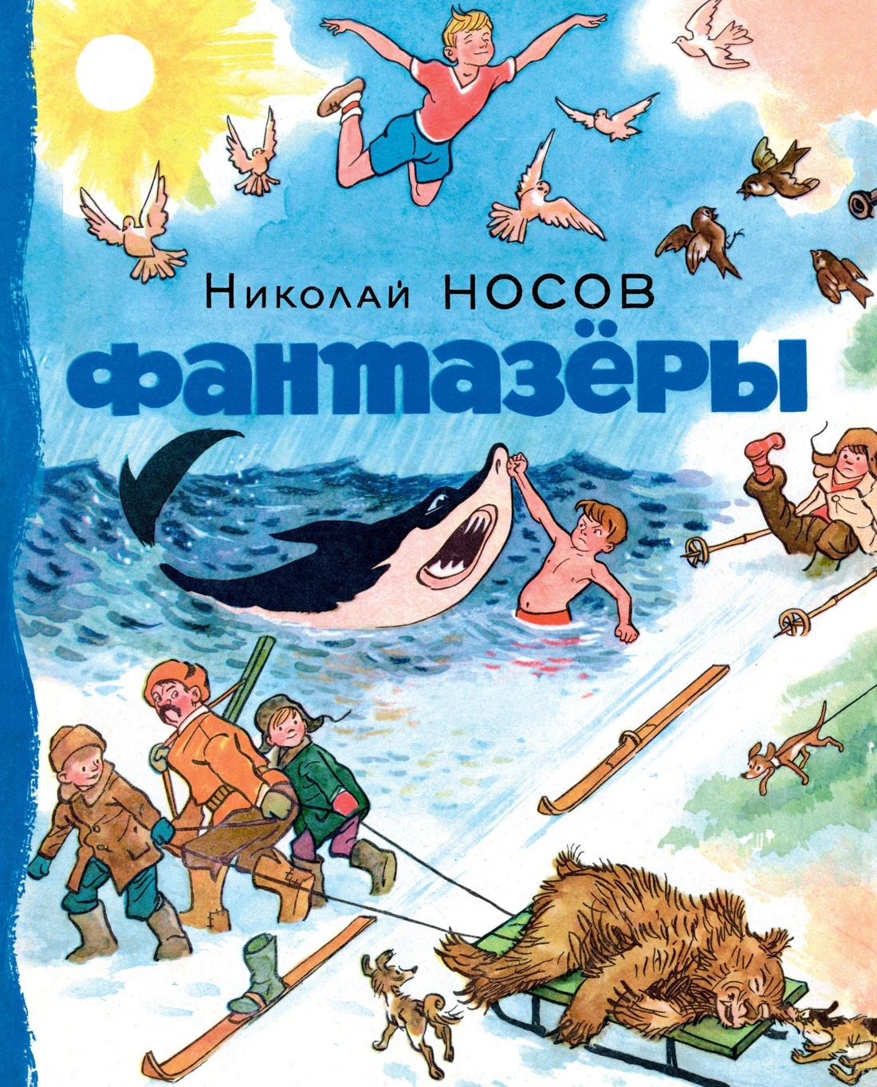
Конспект открытого занятия
по смысловому чтению
рассказ Н.Н. Носова «Фантазеры»
(подготовительная группа)

Подготовил:
Бушель А.В., воспитатель

г. Сургут 2025

Цель: развитие познавательной активности, творчества и навыков взаимодействия со сверстниками и взрослыми.
1.Образовательные задачи:
- Продолжать знакомить дошкольников с творчеством детского писателя Н. Носова, и его произведения (рассказ «Фантазеры»);
- Формировать умение давать краткие и развернутые ответы на вопросы по тексту рассказа «Фантазеры»;
- Совершенствовать навыки построения рассуждений, сочинять небольшие фантастические истории.
- Помочь детям проникнуть в замысел рассказа: веселая добрая фантазия доставляет радость, ложь – неприятности, огорчения.
- Помочь осознать смысл слова «фантазеры» («фантазия»), учить самостоятельно объяснять его, используя текст рассказа. Обратить внимание детей на некоторые приемы комического (смешные ситуации, преувеличения, игра слов и др.).
2. Воспитательные задачи:
- Воспитывать интерес к произведениям художественной литературы.
3. Развивающие задачи:
- Развивать чувство юмора, творческое изображение.

Ход занятия: 1.Воспитатель: Ребята, какое у вас сегодня настроение? Ну и отлично!
Воспитатель: Ребята, наша экспедиция продолжается вместе с Гариком. Скажите пожалуйста, вы слышали слово фантазёр? А кто такие фантазёры?
Воспитатель: А как вы думаете, говорить неправду и фантазировать это одно и то же, или нет? Конечно, это не одно и то же. И нам в этом поможет понять Николай Носов.
Сегодня я вас познакомлю с рассказом «Фантазёры», который написал Н. Носова, из которого вы поймёте кто такие фантазёры.
Только слушайте внимательно. Показ портрета Н. Носова
Ребята, Гарик мне рассказал, что, когда Николай Носов, когда учился в школе, он мечтал стать великим музыкантом. И хорошо играл на скрипке, затем увлекся рисованием и мечтал стать художником, потом стал работать в кино и снимал фильмы. А детским писателем он стал, когда у него родился сын. Он проводил много времени с ними его друзьями, наблюдал за их играми и разговорами. Он и стал писать для них. Он придумывал забавные рассказы. Вот так он стал известным детским писателем.
Чтение рассказа Н.Н. Носова «Фантазеры».
Артикул. Гимнастика:
Качели: высунуть язык и коснутся до кончика носа и подбородка
Для губ А_У_И поочередно звуки меняем местами
Для щек Хомячок. Надуваем щеки и удерживаем этот положение как можно дольше. Повтор 3-4р
Игровое упражнение «Узнай рассказ Н. Носова по картинке»

Огурец – «Огурцы»,
Шляпа – «Живая шляпа»,
Аквариум - «Карасик»
Пистолет - «Саша»
Книга «Три поросенка» - «Затейники»
Картинка медведь гонится за охотником - «Три охотника»
Воспитатель: Молодцы, ребята, помогли разобраться Незнайке. Видишь, Незнайка, наши ребята тоже знают много рассказов Носова и любят их.
Физкультминутка. Воспитатель: сейчас мы поиграем и отдохнем. Правила игры: игроки шагают в колонне по одному, педагог громко называет любой предмет, животное, растение (лодка, волк, стул и т. д.). Дети останавливаются и позой, мимикой, жестами пытаются изобразить то, что назвал педагог. Отмечается самый интересный образ, каждый игрок старается придумать свою фигуру!
Беседа по прочитанному произведению:
Воспитатель: Теперь давайте вместе разберемся, подходит ли этот рассказ для Ваниного домашнего задания. А я с помощью вопросов помогу вам вспомнить его содержание.
Воспитатель: Вам понравился этот рассказ Н.Носова?
Дети: Да
Воспитатель: Назовите главных героев этого рассказа?
Дети: Мишутка, Стасик, Игорь, Ира
Воспитатель: Кто такие «Фантазеры»?
Дети: Фантазер-человек, который любит мечтать, выдумывать
Воспитатель: Кого из героев можно смело назвать фантазерами, почему?
Дети: Мишутку и Стасика, они любят придумывать
Воспитатель: Как можно назвать Игоря? Почему?
Дети: Вруном, врун-лгун, который говорит неправду с выгодой для себя
Воспитатель: Почему ребята не захотели дружить с Игорем?
Дети: Потому, что из-за него пострадала Ира
Воспитатель: Чем отличаются выдумки фантазеров Стасика и Мишутки от выдумки Игоря?
Дети: У Стасика и Мишутки выдумки веселые, добрые, а у Игоря – плохие, злые. Он их сочинял ради своей выгоды.
Воспитатель: Чему учит нас рассказ фантазеры?
Дети: Рассказ учит нас не сваливать свою вину на других. Отвечать за свои поступки.
Воспитатель: -Как люди обычно реагируют на хороший поступок? Сможете показать без слов с помощью выражения лица, жестов?
Покажите без слов реакцию людей на плохой поступок.
Ребята, мы много говорили, а я что-то не поняла отношение каждого из вас к поступкам героев…
Как, с помощью чего мы можем выразить своё отношение к поступкам?
Дети: поставить отметку, проголосовать.
Я предлагаю отдать проголосовать, отдать свой голос тому, чей поступок, чьё поведение вам больше понравились.
Дети с помощью кругов голосуют за тот или иной поступок, положив свой круг под именем любого из героев.
Воспитатель: Ребята, мы сегодня с вами узнали, кто такие фантазеры - герои нашего рассказа. И предлагаю сегодня вечером вам тоже пофантазировать с мамами и папами, придумать свои рассказы, а завтра рассказать их друг другу в детском саду. Молодцы!
Ребята, Гарик придумал для нас интересные задания! Предлагаю садится за стол и выполнить эти задания!
Давайте проверим вашу готовность к занятию!
Руки на месте, ноги на месте
Локти у края. спинка прямая
Давайте с начала разомнем наши пальцы!
Пальчиковая гимнастика:
Расскажу вам по секрету: (указательный палец поднести ко рту)
Мы построили ракету. (пальцы обеих рук поочередно соединяются)
Взяли сок и бутерброды (импровизация)
Вдруг лететь придется годы? (Поочередно загибаем каждый палец)
Сейчас наши пальцы превращаются в луноход:
Посмотрите, луноход.
По Луне легко идет.
Он шагает очень важно,
В нем сидит герой отважный.
(Задания в тетради)
Рефлексия:
-Кому мы сегодня помогали?
-Удалось ли нам ему помочь?
-Сумели мы дать оценку поступкам Игоря?

